|  |  |  |
| --- | --- | --- |
| **AGS** | Modul 3 | **ABU** |
| **Paola Giovanoli** | "Zusammenleben im Kleinen" |

**Lernjob Politische Instrumente**

**1. Wie wird Politik gemacht?**

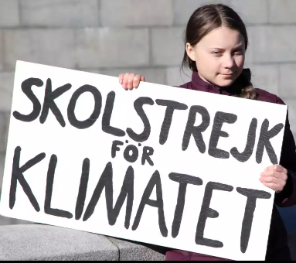 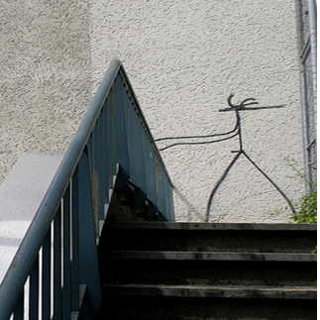

Greta Thunberg streikt auch in Sommerferien, [https://www.nau.ch/news/](https://www.nau.ch/news/%20%0dschweiz/keine-pause-greta-streikt-auch-in-den-sommerferien-fur-%20%0ddas-klima-65553279)

[schweiz/keine-pause-greta-streikt-auch-in-den-sommerferien-fur-](https://www.nau.ch/news/%20%0dschweiz/keine-pause-greta-streikt-auch-in-den-sommerferien-fur-%20%0ddas-klima-65553279)

[das-klima-65553279](https://www.nau.ch/news/%20%0dschweiz/keine-pause-greta-streikt-auch-in-den-sommerferien-fur-%20%0ddas-klima-65553279) 12.7.2019 Harald Nägeli fand Zürich zu grau,

<http://farm3.static.flickr.com/2514/3865258201_2b93477598.jpg>, 19.1.2010

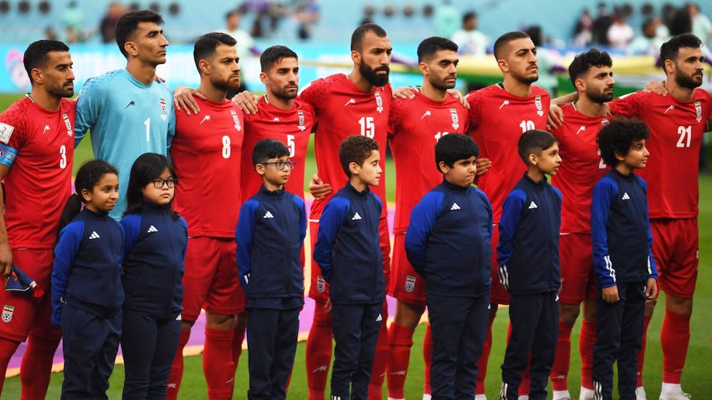

die Iranische Fussballmannschaft will nicht singen (2022, WM Katar) <https://www.bluewin.ch/de/sport/fussball-wm/keine-nationalhymne-von-den-iranischen-spielern-1484445.html>

Recherchieren oder diskutieren Sie: Wie wird hier Politik gemacht? Erfolgreich? Sinnvoll?

Notieren Sie die wichtigsten Erkenntnisse:

**2. Politisch aktiv in einer Diktatur**

**Raif Badawi: Das Königshaus zaudert** (Nowzad, 2015)

1. Suchen Sie auf der Landkarte, wo Saudi-Arabien liegt. Was wissen Sie über dieses Land?
2. Nennen Sie zwei Hauptpersonen der Geschichte und was jetzt schon über sie bekannt ist?
3. Weitere Beteiligte sind das „Königshaus“ und „amnesty international“? Finden Sie heraus, wer dahintersteckt:

„Königshaus“ =

„amnesty international“ =

1. Erklären Sie folgende Begriffe oder Redewendungen:
   * zaudern
   * Blogger
   * Schicksal
   * „das Tamtam ist riesig“
2. Warum reist Frau Haidar weit herum? Wie kam es dazu?
3. Ist die Geschichte wahr? (Begründen Sie Ihre Antwort)
4. Fassen Sie in wenigen Sätzen zusammen, um was es geht:
5. Notieren Sie hier, was Sie aus dem Text über den Islam erfahren.
6. Notieren Sie hier, was Sie sonst über diese Religion wissen:
7. „Im Internet proben sie den freien Diskurs. Das Urteil gegen Badawi ist auch eine Warnung an sie. Bestrafe einen, erziehe hundert!“ Erklären Sie diese Sätze auf Seite 4.
8. Das saudische Königshaus hat Angst vor der Meinungsfreiheit, Angst, dass die Jugend nicht mehr gehorchen will, dass das Internet Kritik am König möglich macht. Wovor haben Sie in der Schweiz Angst? Wo sehen Sie Probleme?

3. Regierungsformen: **Diktatur oder Demokratie**

|  |  |
| --- | --- |
| **Demokratien:** einige Beispiele: | **Diktaturen:** einige Beispiele |
| Wer hat die Macht? | Wer hat die Macht? |
| Vorteile? | Vorteile? |
| Nachteile? | Nachteile? |

Nenne 5 Merkmale einer Demokratie und stelle diese der Diktatur gegenüber:

|  |  |
| --- | --- |
| **Typisch Demokratie** | **Typisch Diktatur** |
|  |  |
|  |  |
|  |  |
|  |  |
|  |  |
|  |  |
|  |  |
|  |  |

**4. «überwacht» Chinas Weg zur digitalen Diktatur**

Strassenszene aus dem Film "überwacht" srf-Dokumentation von 2019



Strassenszene aus dem Film, srf 2019

1. Um welches Land geht es im Film?
2. Wo liegt es?
3. Warum spielen Videokameras eine Hauptrolle im Film?
4. Was sind «Sozialpunkte»?
5. Was spricht dafür, «Sozialpunkte» zu bekommen?
6. Was spricht dagegen?
7. Woran erkennt man eine angehende Diktatur im Film?
8. Sind die Informationen im Film wahr/real oder Fake-News? Begründen Sie Ihre Meinung:

**Quellenverzeichnis:**

* + https://www.nau.ch/news/[schweiz/keine-pause-greta-streikt-auch-in-den-sommerferien-fur-](https://www.nau.ch/news/%20%0dschweiz/keine-pause-greta-streikt-auch-in-den-sommerferien-fur-%20%0ddas-klima-65553279)
  + [das-klima-65553279](https://www.nau.ch/news/%20%0dschweiz/keine-pause-greta-streikt-auch-in-den-sommerferien-fur-%20%0ddas-klima-65553279)
  + <https://www.srf.ch/myschool/ueberwacht-chinas-weg-in-die-diktatur-103.html>
  + <https://www.zdf.de/nachrichten/heute-19-uhr/iran-stummer-protest-bei-fussball-wm-video-100.html>

Erarbeitet durch: paola giovanoli, 18.4.2021